# CBB_PF部署安装文档

1. 需要的文件清单：
2. FTSP-ENV-64bit-3.0.4.exe（运行环境安装包）
3. CBB_PF.war（程序包）
4. CBB_PF.sql（数据库建库脚本）
5. qrtz_locks.sql（初始化数据）
6. t_code_name.sql（初始化数据）
7. t_sys_menu.sql（初始化数据）
8. 双击FTSP-ENV-64bit-3.0.4.exe，安装common，Database中的Mysql和sqlYog，FTP，Web中的tomcat，安装直指定文件夹，用${home}表示
9. 双击${home}/FTSP.bat，输入20启动Mysql服务，windows服务中名称为“FTSPMysql”
10. 双击${home}/SQLyog/SQLyog.reg后点击SQLyog.exe，如下图建立数据库连接

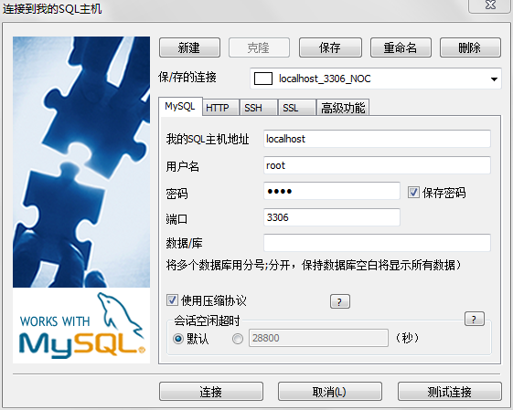

用户名：root 密码root

连接成功后，ctrl+d弹出新建数据库对话框，如下图

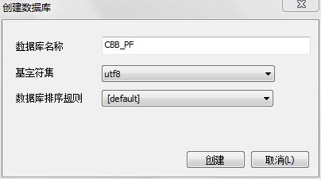

成功创建数据库后，在左侧树中右键点击CBB_PF数据库，呼出菜单“导入-》执行sql脚本”，弹出如下对话框导入初始化数据

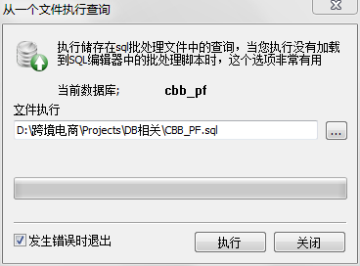

依次导入CBB_PF.sql，qrtz_locks.sql，t_code_name.sql ，t_sys_menu.sql

1. 将CBB_PF.war拷贝至${home}/tomcat/webapps
2. 双击双击${home}/FTSP.bat，输入60启动tomcat服务，windows服务中名称为“FTSPTomcat”
3. 打开浏览器输入<http://127.0.0.1:8080/CBB_PF>即可访问网页
4. t_code_name表中数据对应关系如下表

|  |  |
| --- | --- |
| CUSTOM | 申报海关代码 |
| APP_U | 用户名称 |
| EBP | 电商平台名称 |
| EBC | 电商企业名称 |
| AGENT | 申报企业名称 |
| CLASSIFY | 预归类企业名称 |

1. ${home}/ftpfile为ftp服务器根目录，生成的xml在此文件夹下，回执文件放在${home}/ftpfile/receipt文件夹下即可解析

# 升级步骤

## 升级数据库（只在需要升级数据库时进行）

1. 打开sqlyog，在数据库cbb_pf上点击右键呼出菜单“更多数据库操作-》空数据库”，点击确定清空当前数据库
2. 依照上文安装步骤中的第4步依次导入数据库建库脚本CBB_PF.sql及初始化数据文件中的各个初始化数据脚本。

## 升级主程序

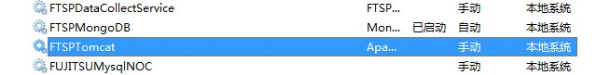1.如下图在windows服务中，停止FTSPTomcat系统服务，在${home}/tomcat/webapps文件目录下删除CBB_PF文件夹，使用更新包中的CBB_PF.war替换原有文件，重新启动FTSPTomcat系统服务即可。